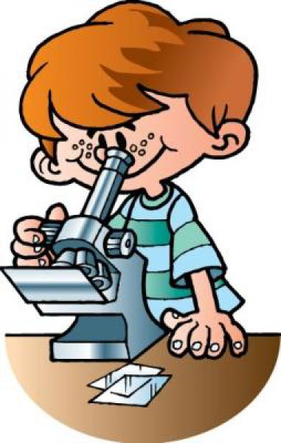
Экспериментируем дома
(рекомендации для родителей)
Тема: «Лед – вода» Покажите ребенку морозильную камеру холодильника. Заранее заморозьте лед, предложите ребенку положить лед в тарелку и понаблюдать за превращением льда в воду. Побеседуйте с ребенком о временах года, четко противопоставляя зиму и лето, весну и осень. (Зима превращается в лето. Весна – это еще не лето, но и не зима. Весной бывает то холодно (как зимой), то тепло (как летом) – и осенью тоже. Весной все начинает таять – лед превращается в воду, снег тает и превращается в ручейки (в воду). Осенью же все начинает замерзать (лужи), вместо дождя – снег (замерзают облака). Зимой везде лед и снег, летом везде вода. Весной и осенью и лед, и вода.) Такую беседу желательно провести в начале и в конце зимы, добиваясь от ребенка четкого противопоставления лета и зимы, весны и осени.
Тема: «Твердое – жидкое»
При купании ребенка в ванной проведите эксперимент: пусть он резко ударит по воде ладошкой и ощутит, что вода может проявлять признаки твердости. Вода может стать твердой, когда замерзнет и превратится в лед. Вода может быть и твердой и жидкой. Воду нельзя пощупать, она жидкая. Воду можно только потрогать и сказать, какая она: холодная или горячая.
Бросьте в ванну кусочек льда, пусть ребенок поиграет с ним. Обратите его внимание на то, что лед тает – кусочек становиться все меньше и меньше (лучше приготовить большой кусок льда – заморозить воду в кружке), лед твердый и превращается в воду.
Тема: «Жидкое – твердое»
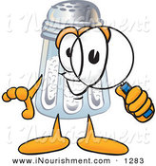
Проведите «опыт» по плаванию парафина и его отвердению (можно использовать кусок парафиновой свечки). Пусть ребенок вместе с вами положит парафин в миску и расплавит его на плите в миске под вашим контролем. Несколько раз повторите: «парафин твердый – нагреваем – превращается в жидкость». Затем снимите с огня миску и понаблюдайте с ребенком за отвердением парафина. Пусть ребенок вместе с вами положит в морозильную камеру холодильника воду или компот, и проследить за превращением жидкости в лед (посмотреть через час, через два часа: не затвердела ли вода?). Затем пусть он растопит лед на плите в миске под вашим контролем, и несколько раз повторите: «Лед твердый – нагреваем – превращается в жидкую воду.
Тема: «Испарение»
Проведите опыт по испарению воды во время кипения: налейте немного воды во время кипения: налейте немного воды в кастрюлю и, когда вода закипит, понаблюдайте с ребенком за понижением уровня воды. Обратите внимание на три фазы кипения: начало (вода начинает нагреваться), промежуточная (появление маленьких пузырьков на дне) и последняя (бурное кипение). Проведите опыт по испарению капельки одеколона (духов): капните немного на блюдце, понаблюдайте с ребенком за уменьшением объема капли. Предложите ребенку зарисовать фазы испарения: начало (исходная каплю), промежуточное состояние (капля заметно уменьшилась) и конечное (капля исчезла).
Тема: «Выпаривание соли»
Проведите с ребенком опыт по выпариванию соли из соленой воды. Размешайте в стакане ложку соли. Покажите ребенку, как соль растворилась в воде: вода прозрачная и соленая. Спросите у ребенка, где соль и почему ее не видно. Обратите внимание ребенка на то, что соль стала невидимой в воде, потому что она растворилась. Предложите зарисовать процесс растворения соли: первая фаза (соль на дне стакана), вторая (вода мутная, соль размешивается ложкой) и третья (соли не видно, вода прозрачная).Затем возьмите кастрюлю, вылейте в нее соленую воду из стакана и поставьте на огонь. Понаблюдайте за процессом испарения воды и образования соли. Предложите зарисовать процесс испарения воды: первая фаза (кастрюля с соленой водой), вторая фаза (кипение воды), третья фаза (кастрюля без воды, но с солью).
Тема: «Конденсация»
Проведите опыт по конденсации пара. Используйте для этого холодное стекло или небольшое зеркало (можно использовать черпак с холодной водой). Налейте воду в кастрюлю, доведите воду до кипения и поставьте на небольшом расстоянии от кастрюли к испаряющейся воде холодное стекло или зеркало. Понаблюдайте, как на зеркале конденсируются капельки воды. Обсудите результат опыта. Обратите внимание на то, что пар – это газообразное состояние воды. Вода при нагревании испаряется, а пар, соприкасаясь с холодной поверхностью, охлаждается и превращается снова в воду.
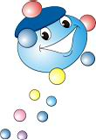
Тема: «Свойства веществ»
Обратите внимание детей на различную форму, которую принимает вода в различных сосудах – в кастрюле, в стакане, в тарелке, половнике, в аквариуме и т.д.Налейте воду в разные сосуды и поместите в морозильную камеру. После того как вода замерзнет, достаньте лед из каждого сосуда и покажите ребенку соответствие между формой льда и емкостью, в которой он был заморожен. Предложите ребенку зарисовать лед и сосуд, в котором он замерзал.
Тема: «Воздух и его свойства»
Дайте ребенку во время купания в ванной надувную игрушку или игрушку – свистульку с дырочкой. Погружайте игрушку в воду и наблюдайте за тем, как из них выходит воздух. Предложите ребенку зарисовать, как пузырьки воздуха выходят в воде из игрушки.
Тема: «Воздух вокруг нас»
Продемонстрируйте ребенку вентилятор: его лопасти заставляют воздух двигаться – создают ветер, ветер – это воздух, который движется, и мы его чувствуем. Воздух всегда вокруг нас, но он невидим. Взяв стакан, спросите у ребенка, есть ли что-нибудь в стакане. Переверните стакан вверх дном. Снова спросите у ребенка, есть ли что-то в стакане. Затем опустите стакан в воду. Удерживая его в положении вверх дном. Потихоньку наклоняйте стакан, показывая, как из него выходит воздух.
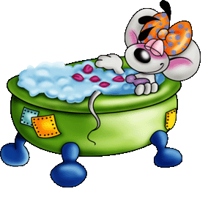
Тема: «Два апельсина»
Погрузите в миску с водой апельсин и увидите, как хорошо он умеет плавать. Затем очистите тот же апельсин и положите его в воду: он тут же опустится на дно. Почему? Расскажите ребенку, что в кожуре апельсина много пузырьков воздуха, он держится за их счет, как на «надувной подушке».
Тема: «Плавание тел»
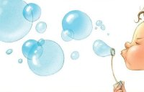
Во время купания в ванной дайте ребенку несколько предметов, которые плавают и тонут в воде: ложку, камушек, карандаш, крышку от мыльницы. Карандаш не тонет, потому что он легче воды, а крышка от мыльницы не тонет, потому что у нее есть бортики. Пусть ребенок нагрузит кораблик-мыльницу мелкими предметами и посмотрит, как он погружается все глубже и глубже в воду. Перед купанием ребенка в ванной обратите его внимание на уровень воды перед погружением – можно отметить уровень воды кусочком пластилина; после погружения уровень воды поднимается.
Тема: «Секретное письмо»
Поиграйте с ребенком в сыщиков, которые нашли важные улики — таинственные послания. Напишите друг другу зашифрованные письма. Сделать это можно несколькими способами: Вариант 1. Возьмите лист белой бумаги, обмакните тонкую кисточку в молоко и напишите послание. Написанное обязательно должно просохнуть! Затем подержите лист над паром или просушите его утюгом. Вариант 2. Выдавите лимонный сок. Это и будут ваши симпатические чернила. Возьмите лист белой бумаги, обмакните кисточку в сок и напишите вашу шифровку. Чтобы ее прочитать, необходимо слегка намазать йодом строчки.
Тема: Разный «характер» у яиц
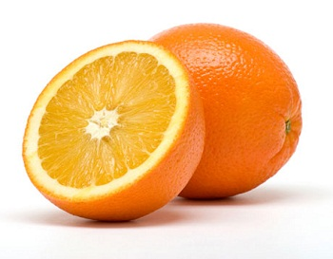
Возьмите два яйца: сырое и вареное. Покрутите яйца (всем известен этот способ). Почему одно вращается быстро и хорошо? А другое не слушается и не хочет вращаться? Трудно рассказать ребенку о центре тяжести (не все взрослые это могут понять). Попробуйте объяснить, что в вареном яйце (оно твердое) есть постоянный центр тяжести (как точка, которая стоит на месте), а в сыром — жидкий белок и желток являются как бы тормозом вращения, потому что «точка» не стоит на месте, а двигается.
Тема: «Чистый лед»
ВАМ ПОТРЕБУЕТСЯ: обычная, сладкая и соленая вода.Сообщите малышу о том, что лед в Северном Ледовитом океане пресный, хотя вода в нем соленая. Заранее заморозьте кубики с обычной, соленой и сладкой водой, расколите каждый кубик льда на половинки. Спросите у ребенка, как ему кажется, если заморозить сладкую или соленую воду, лед тоже будет соленым или сладким? Наверняка, ребенок скажет «да». И ошибется. Замерзая и превращаясь в лед, вода как бы изгоняет из растущего кристалла все примеси и чужеродные молекулы. Для убедительности дайте малышу лизнуть получившиеся ледышки. Таким образом, вода, замерзая, освобождается от солей и сахара.

Составитель: Жидкова Т.Н.

